Schon heute CO₂-neutral:
Feller AG hebt Umweltmanagement auf ein neues Level

Bei der Feller AG hat das systematische Umwelt- und Energiemanagement eine hohe Priorität. Davon zeugen unter anderem die neu errichtete Photovoltaikanlage und eine wachsende Anzahl von Ladestationen für E-Fahrzeuge am Hauptsitz in Horgen/ZH. Durch umfangreiche Investitionen in eine nachhaltige Zukunft konnten im vergangenen Jahr signifikante Energieeinsparungen erzielt werden, mit denen das Unternehmen innerhalb des Mutterkonzerns Schneider Electric Massstäbe setzt.

Horgen, 26. Juni 2021 – Das Tech-Unternehmen Schneider Electric, Mutterkonzern der Feller AG, verfolgt ehrgeizige Ziele: Bis 2025 will der global operierende Konzern komplett CO₂-neutral wirtschaften – fünf Jahre früher als die Zielvorgaben aus dem Pariser Klimaabkommen. Bis 2030 soll die Vorgabe Netto-Null-Emissionen im erweiterten Ökosystem und bis 2050 über die gesamte Supply Chain (Netto-Null-Lieferkette) erreicht werden. «Wird ausschliesslich der Unternehmenssitz in Horgen berücksichtigt, kann die Feller AG das Ziel der CO₂-Neutralität schon heute als erfüllt verbuchen. So beziehen wir beispielsweise Strom und Wärme zu 100 Prozent aus erneuerbaren Quellen», erklärt Reto Steinmann, Country President Schneider Electric Schweiz. Damit ist die Feller AG sogar innerhalb eines höchst ambitionierten Mutterhauses führend. Schneider Electric wurde im Januar 2021 von Corporate Knights, einem Medien- und Marktforschungsunternehmen mit Fokus auf Corporate Sustainability, auf Platz 1 der nachhaltigsten 100 Unternehmen der Welt gewählt.

Leistungsstarke Photovoltaikanlage
Um den eigenen CO₂-Ausstoss und die globalen Auswirkungen des Klimawandels weiter verringern zu können, werden in Horgen laufend umfangreiche Investitionen getätigt. Im November 2020 wurde auf der 1954 erbauten Produktionshalle eine Photovoltaikanlage mit einer Maximalleistung von 279,4 kW aufgebaut. Im Januar 2021 folgte der Anschluss an das interne Verteilnetz. Von den 4 Mio. kWh, welche die Feller AG pro Jahr braucht, werden künftig rund 6 Prozent über die Produktion auf dem eigenen Dach eingespeist. Die Anlage, die einer Fläche von rund sechs Tennisplätzen entspricht, wurde in enger Zusammenarbeit mit dem Energiedienstleister CKW realisiert.

Gut unterwegs bei der E-Mobilität
Ganz gezielt fördert Feller auch die E-Mobilitäts-Strategie von Schneider Electric, wonach bis 2030 die gesamte weltweite Autoflotte auf Elektrofahrzeuge umgestellt werden soll. «In der Schweiz wird dieses Ziel bereits bis 2024 realisiert. Deshalb sind seit 2018 dreizehn Ladestationen auf dem Feller-Areal installiert worden, an denen sowohl Mitarbeitende wie auch Kunden und Besuchende ihre E-Fahrzeuge wieder aufladen können», erklärt Martin Eberle, COO bei der Feller AG.

Nachhaltigkeit im Visier
Neben der CO₂-Neutralität bis 2025 hat sich Schneider Electric weiter zum Ziel gesetzt, den Energieverbrauch alle drei Jahre um 10 Prozent zu optimieren. Feller hat diese Vorgabe von 2017 bis 2020 ebenfalls erfolgreich umgesetzt und signifikante Einsparungen realisiert. Auch den anderen Fabriken in mehr als 100 Ländern, in welchen Schneider Electric produziert, ist dies gelungen. Reto Steinmann erklärt dazu: «Nachhaltigkeit und CO₂-Neutralität sind zentrale Elemente der Strategie von Schneider Electric. Durch Digitalisierung und Elektrifizierung unterstützen wir unsere Kunden mit unseren Lösungen im Bereich Energiemanagement und Industrie-Automation für verschiedenste Marktsegmente wie Life Science, Healthcare, Gebäudeinfrastruktur, Cloud- und Service-Provider bei der Reduktion von CO₂, um den Anforderungen künftiger Generationen gerecht zu werden.»

Weitere Informationen: www.feller.ch/nachhaltigkeit

Bildlegenden

Photovoltaikanlage (Bild 1 und Bild 2):
Über 800 Photovoltaik-Elemente wurden auf dem Produktionsgebäude der Feller AG montiert. Der Solarstrom deckt 6 Prozent vom jährlichen Verbrauch in Höhe von 4 Mio. kWh der Feller AG

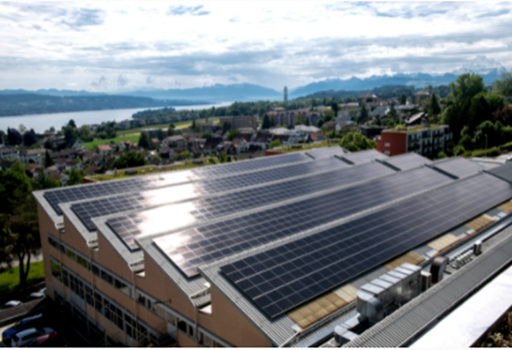

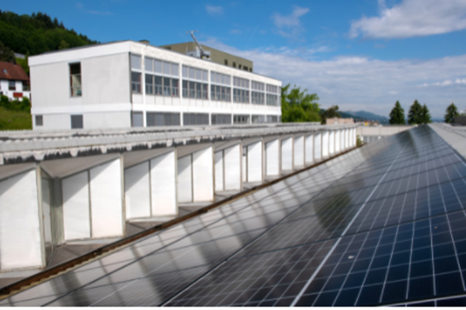

Auto vor Ladestation (Bild 3):
Bis 2024 fährt die ganze Schweizer Unternehmensflotte von Schneider Electric (Schweiz) AG und Feller AG elektrisch.

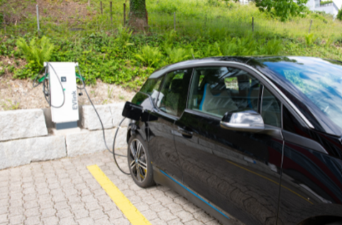

Wechselrichter (Bild 4):
Die Wechselrichter, die den Gleichstrom aus dem Solarmodulen in Wechselstrom umwandeln, stammen von Schneider Electric.

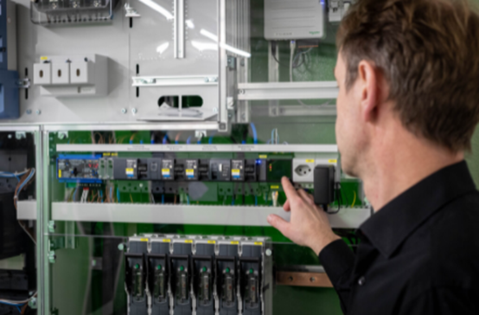

Personenportrait (Bild 5):
Reto Steinmann, Country President, Schneider Electric Schweiz (links) und Peter Strebel, SERE Manager bei Feller AG (rechts)

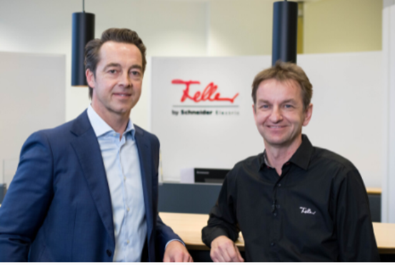

Über Feller

Feller AG ist der führende Schweizer Technologiepartner für die Elektroinstallationsbranche. Seine wegweisenden Gesamtlösungen für Schalterdesign, Heimautomation und -netzwerke sowie für Elektroverteilung ermöglichen die intelligente und zukunftsfähige Nutzung von Wohn- und Arbeitsräumen. Feller bedient damit das stetig wachsende Bedürfnis nach Einfachheit, Komfort, Effizienz und Sicherheit – zu Hause und bei der Arbeit.

Wer in der Schweiz lebt, kennt unsere Schalter und Steckdosen. Zeitlos im Design und von höchster Qualität, begleiten sie Menschen ein Leben lang. Dafür setzen sich täglich rund 420 Mitarbeitende ein. Wir entwickeln und produzieren seit über 111 Jahren Spitzenprodukte in Horgen und sind ein renommierter Arbeitgeber in der Region Zürichsee.

Feller ist Teil von Schneider Electric, einem der weltweit führenden Spezialisten für die digitale Transformation in den Bereichen Energiemanagement und Automatisierung.

www.feller.ch

Folgen Sie uns auf LinkedIn, Twitter, Instagram, Facebook – Hashtag #feller

Über Schneider Electric
Wir von Schneider Electric möchten die optimale Nutzung von Energie und Ressourcen für alle ermöglichen und damit den Weg zu Fortschritt und Nachhaltigkeit ebnen. Wir nennen das Life Is On.
Wir sind Ihr digitaler Partner für Nachhaltigkeit und Effizienz.
Wir fördern die digitale Transformation durch die Integration weltweit führender Prozess- und Energietechnologien, durch die Vernetzung von Produkten mit der Cloud, durch Steuerungskomponenten sowie mit Software und Services über den gesamten Lebenszyklus hinweg. So ermöglichen wir ein integriertes Management für private Wohnhäuser, Gewerbegebäude, Rechenzentren, Infrastruktur und Industrien.
Unser Ziel ist es, uns die unendlichen Möglichkeiten einer offenen, globalen und innovativen Gemeinschaft zunutze zu machen, die sich mit unserer richtungsweisenden Aufgabe und unseren Werten der Inklusion und Förderung identifizieren.
Zur Schneider Electric Schweiz gehören die Unternehmen Schneider Electric (Schweiz) AG und Feller AG. Die Gruppe beschäftigt in der Schweiz rund 650 Mitarbeitende und wird von Reto Steinmann, Country President Schneider Electric Switzerland geführt.
www.se.com/ch

Entdecken Sie ‘Life Is On’
Folgen Sie uns auf: Hashtags: #SchneiderElectric #LifeIsOn #InnovationAtEveryLevel #EcoStruxure

